Дидактическая игра «Волшебный паровозик» .

Авторская работа. Развивающее пособие для детей младшего возраста.

Воспитатель: Зикеева О.А

Чтобы детство наших детей было счастливым, основное, главное место в их жизни должна занимать игра.
Моя педагогическая деятельность связана с детьми младшего дошкольного возраста, это самое благоприятное время для сенсорного воспитания, которое обеспечивает полноценное восприятие окружающего мира, что способствует умственному, физическому, эстетическому развитию детей. Лучший способ развивать и закреплять сенсорные навыки у ребенка – превращать любые занятия и обязанности в игру, т. к. предметная игра является ведущим видом деятельности и основой становления ребенка до 3 лет. Следовательно, главное в этом возрасте – обогащение чувственного опыта, необходимого для полноценного восприятия окружающего мира.
Дидактические игры для детей 2-3 лет направлены в первую очередь на развитие мелкой моторики рук, также на развитие у ребенка чувства восприятия цвета и формы предметов. Кроме того, формируются базовые знания о простейших геометрических фигурах, их отличиях друг от друга. А также о том, какие аналоги есть у данных геометрических фигур в окружающем мире. Хорошим помощником в развитии мелкой моторики в нашей группе являются различные развивающие игры, сделанные своими руками. Развитие навыков мелкой моторики важно, потому что вся дальнейшая жизнь ребенка потребует использования точных, координированных движений кистей и пальцев, которые необходимы, чтобы одеваться, рисовать и писать, а также выполнять множество разнообразных бытовых и учебных действий. Поэтому мы в нашей группе проводим активную тренировку пальцев ребенка, используя дидактические игры.
В процессе подобных игр ребенок знакомится с цветами, которые являются основными в спектре, геометрическими формами, соотносить предметы по цвету, чувствовать между ними разницу .

Я хочу поделиться своим опытом работы по изготовлению пособия для игры по сенсорному развитию для детей 2-3 лет.
дидактическая игра «Волшебный паровозик».

Изготовление пособия:
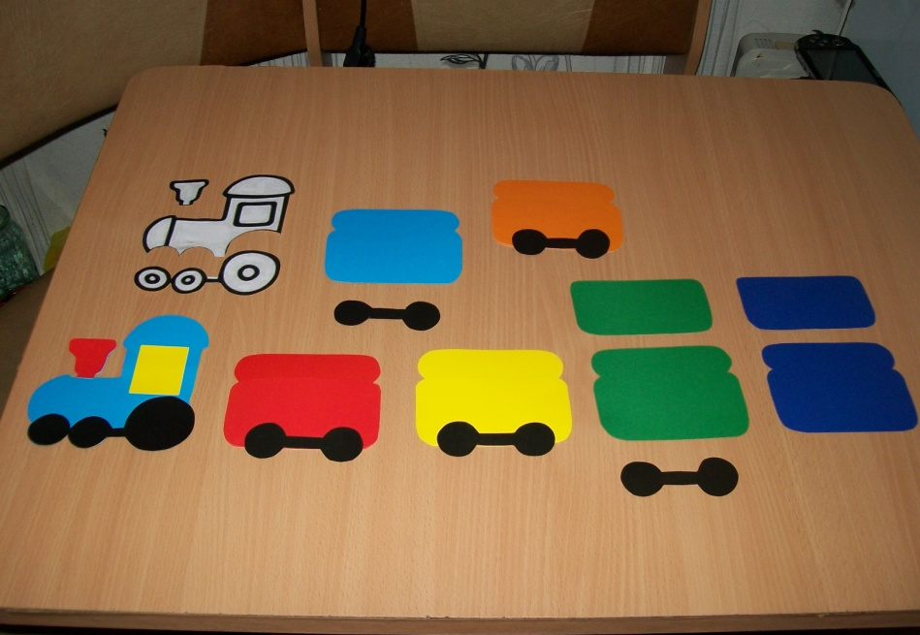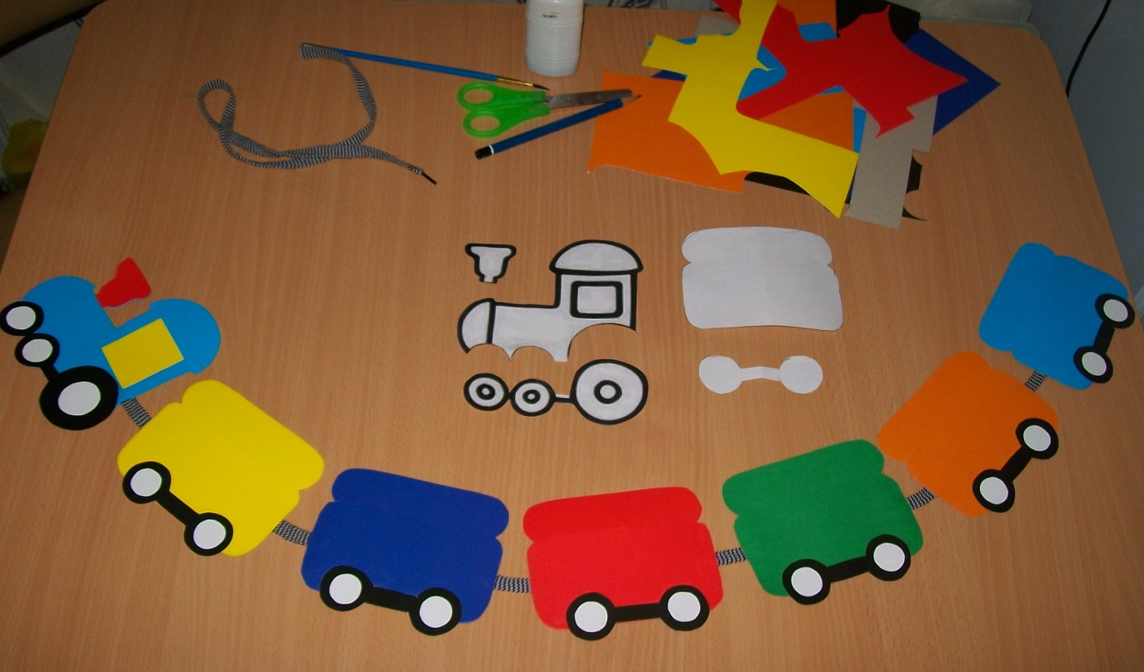
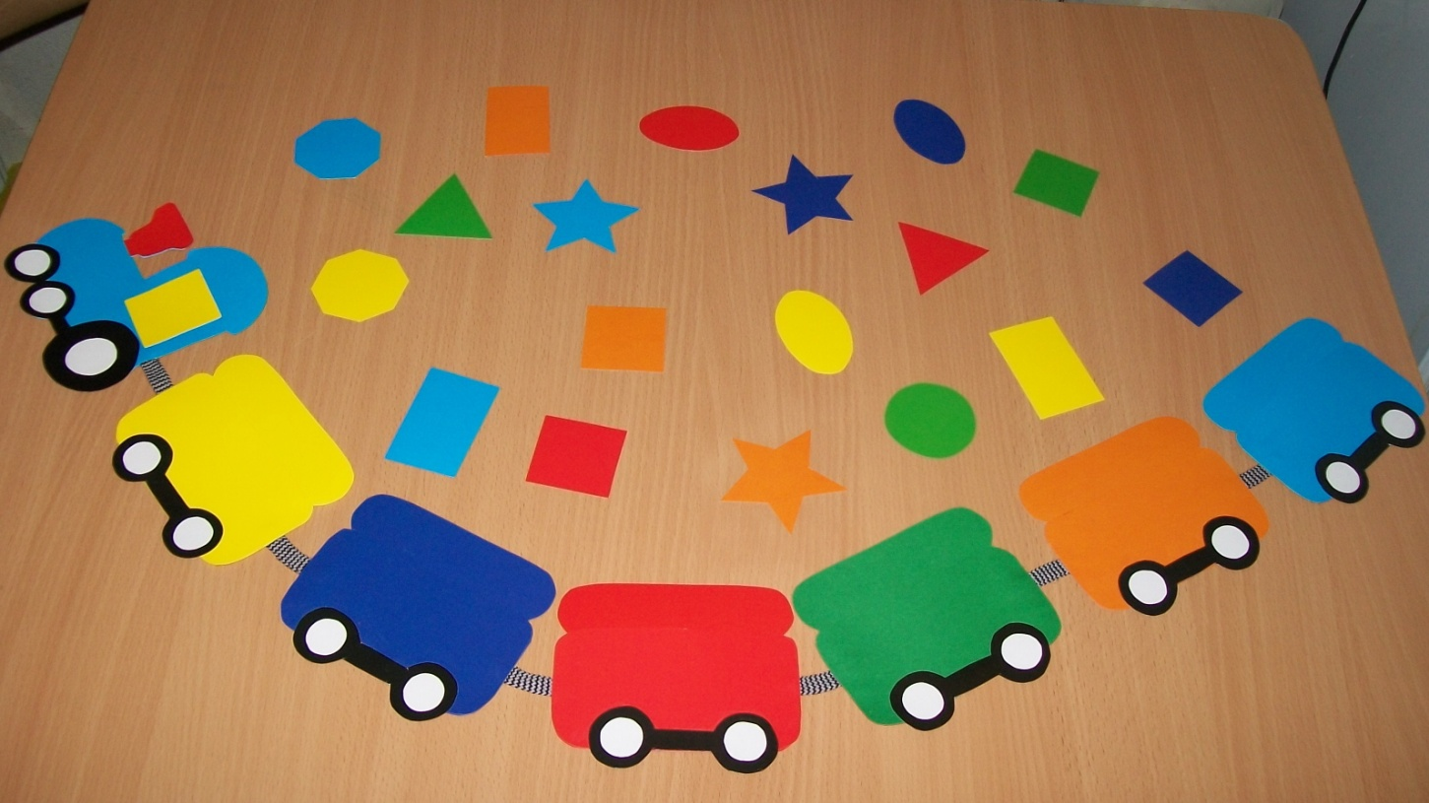
«Геометрические фигуры» «Матрёшки едут в гости»
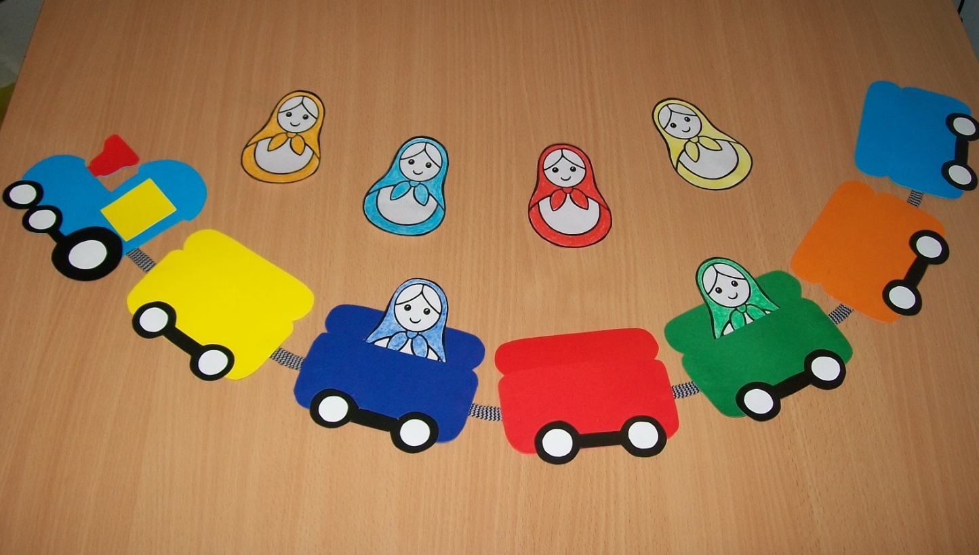
«Девочки и мальчики» «Олимпийский мишка»
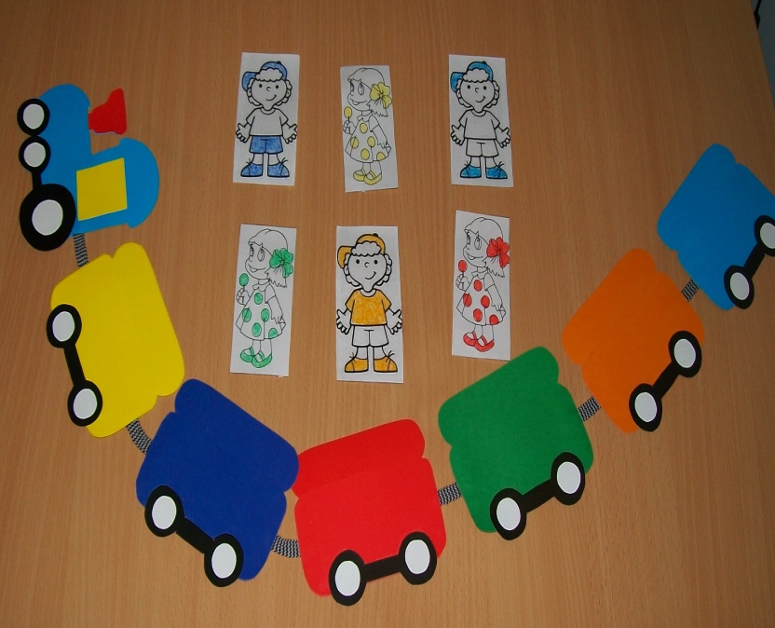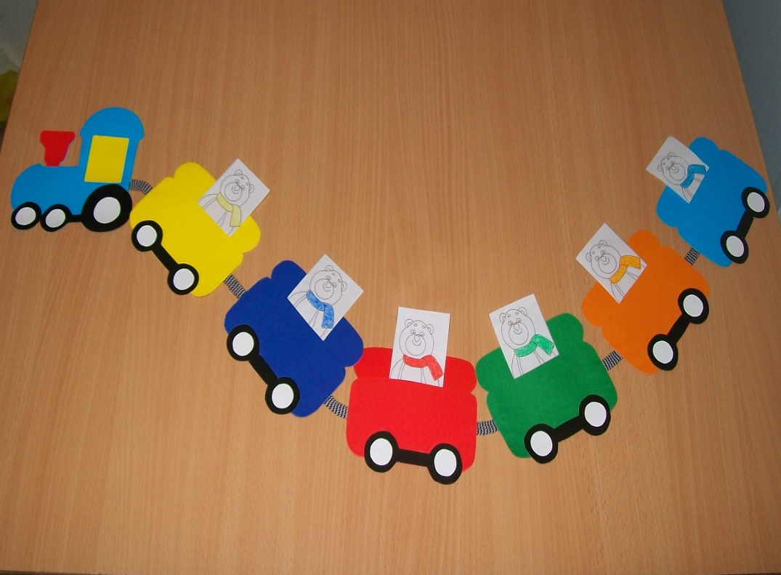
«Большой –маленький»
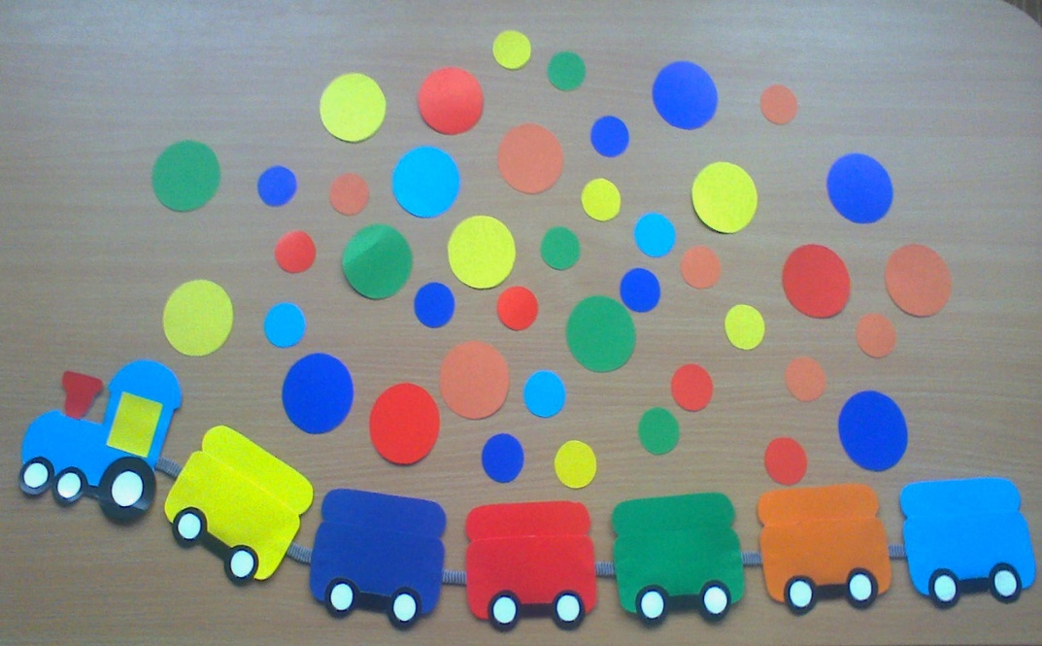

Целью таких игр является :
- развитие логического мышления.
- Сознание эмоционально положительного настроения.
- Развитие интереса и побуждение к действиям.
- Развития молокой моторки руки: формирование умения выполнять действия с предметами.
- Формирование навыка совместного выполнения задания: формирование навыков культурного общения;
- Формирование и активизация словаря ребенка;
- Развитие восприятия: зрительного осязательного.
- Развитие наглядного – действенного, образного мышления, внимания, памяти, воображения.
- знакомство с разными свойствами предмета: величина ( большой, маленький), форма (круг), цвет; формирование умения чередовать предметы по цвету, размеру.

Д/И «Волшебный паровозик»
наглядный пример в работе с детьми:

Рассадить по вагончикам по цвету.

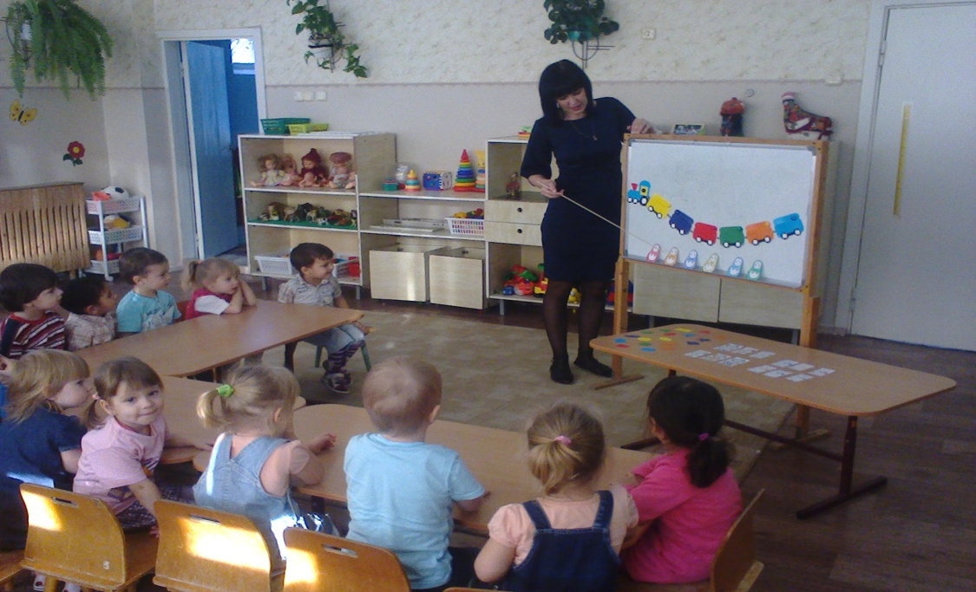
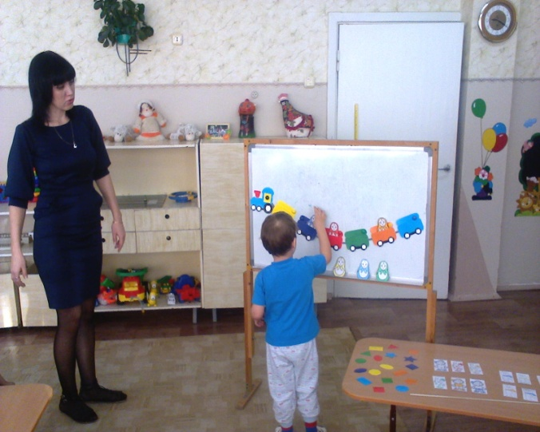

Также воспитатель может немного усложнить такую игру например вот так :
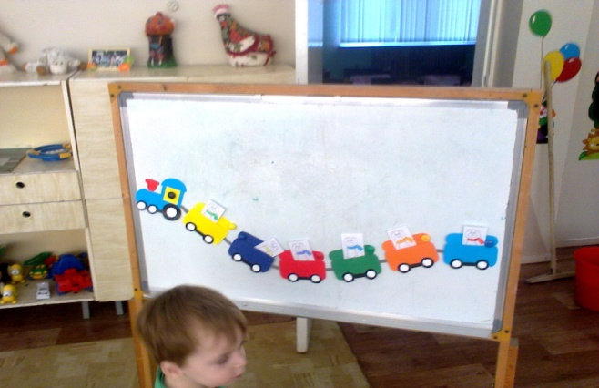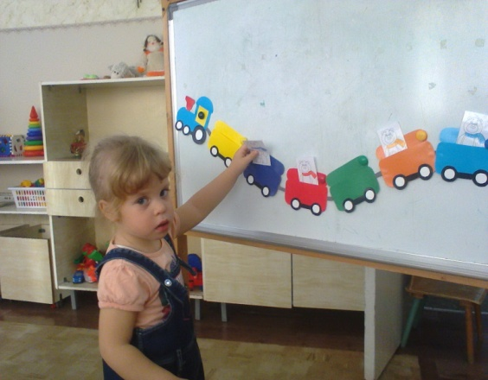

мишек посадить не по своим вагончикам, объяснить что нужно помочь мишкам найти свой вагончик ,что вагончик не поедет пока мишки не будут правильно расположены, такая игра очень нравиться детям.

Геометрические фигуры .

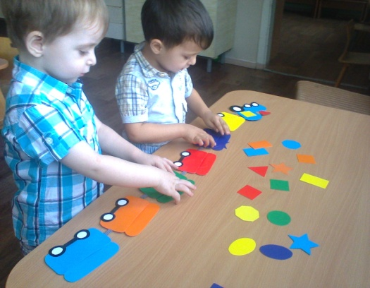
В такую игру можно поиграть не просто рассадить фигуры, а задать цель, например: найди только квадраты или треугольники и рассади их по вагончикам.

«Большой - маленький»
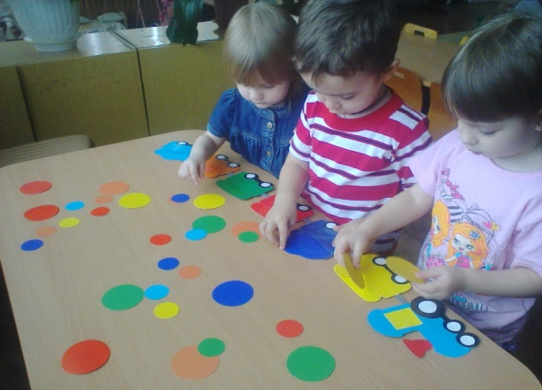
Здесь тоже можно поиграть не только рассадить по цвету, но и по величине, пример 1 : Мячики перемешались, а в магазин паровозик должен привести только маленькие мячики, ребята давайте поможем рассадим в паровозик только маленькие мячики в свои вагончики.
Пример 2: можно разделить например 1 ребенок рассаживает большие мячи, 2 только маленькие.

2015 год.

